Класификација, особине и карактеристичне величине меморија

Један од првих електронских рачунара, као што је то био ENIAC (Electronic Numerical Integrator And Computer), који је званично пуштен у рад 1947.године, било је јасно да је програмирање на рачунару који се састоји од огромног броја прекидача и каблова изузетно споро и компликовано и да је боље представити компјутерски програм у дигиталном облику у меморији рачунара.
Тада и почиње употреба бинарног бројног система за представљање података уместо децималног бројног система.
Јављају се први меморијски елементи у рачунарима који за задатак имају чување података између извршења две математичке операције.
Историјски гледано, врло брзо се појављују регистарске структуре које се користе у дигиталним уређајима за смештање података.
Међутим, проблем се јавља када је постало неоходно смештати све веће (данас говоримо о огромним) количине података при чему стандардни паралелни регистри више нису примењиви.
Даљи развој меморијских медијума је условио грубу поделу (технологије израде, физичка својства) на механичке, преносиве и медијуме меморија у чврстом стању.

Oд друге половине 20.века почињу да се користе механички медији за меморисање података (бушене траке и бушене картице).
Једна бушена картица је могла да сачува до 80 знакова.
Тада се развијају и меморије од магнетних језгара и меморије са кондезаторима.
Меморије се могу поделити према времену у којем могу чувати податке на краткотрајне (докле су под напоном) и дуготрајне (меморишу и после искључења напајања).
За меморије се све више тражило да буду све мањих димензија, да меморишу без потребе за освежавањем података, да што мање троше енергију приликом меморисања.
Појављују се магнетне меморије као магнетне траке, магнетни мехурови, хард дискови и савитљиви дискови.
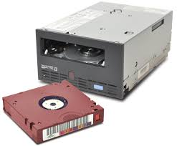
У зависности од дужине магнетне траке на њу је могло да стане и до 1 тербајт података.
На 5.25’’ савитљиви диск се смештало 1.2 МВ а на 3.5’’ савитљиви диск се смештало 1.44 МВ података.
У развоју дуготрајних меморија на крају 20.века долази до појаве оптичких меморија (CD, DVD, Blu-Ray, и холографске меморије).
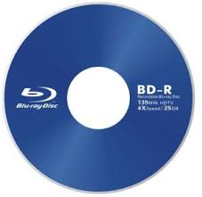
Стандардни CD може да прими до 700 МВ података, стандардни DVD може да прими 4,7 GB података, једнослојни Blu-ray диск може да прими 25GB података, двослојни Blu-ray диск може да прими 50GB података.
Истовремено са повећањем густине паковања података у меморије и брзине рада меморија, долази до смањења потрошње електричне енергије при раду као и цене производње.
Код магнетних и оптичких меморија проблем је у великом времену потребном за упис и читање података.
Из тог разлога најбржи развој меморија је у виду полупроводничких меморија којима припада почетак 21.века у масивности производње и доступности цене.
Полупроводничке меморије се деле на ROM и RAM меморије.

ROM меморије

Меморије са константним садржајем (ROM) су интегрисана кола у којем се посебним поступком уписује садржај и тај садржај се касније може само да прочита (read only memory).
Упис података у меморију ROM типа се врши фабрички, при реализацији интегрисаног чипа, најчешће коришћењем посебних програматора.
Основна особина меморија ROM типа је да не губе садржај после искључења напајања на уређају у којем су постављене.
Иако се у неке врсте меморија ROM типа може уписивати садржај током њихове примене, број таквих уписа је ограничен, а сам поступак је комплексан и спор што га чини непрактичним у односу на поступак читања података из овог типа меморија.
Општа логичка шема меморија ROM типа:
Улазни сигнали (А₀, А₁,...,А_{n-1}) су адресни улази.
Излази декодера (W₀, W₁,..., W_{n},…,W₂^{n}₋₁) су адресе.
Излазни сигнали (D₀, D₁,...,D_{m-1}) су излази података.
Цео процес програмирања меморија ROM типа је попут прикључивања излазних сигнала декодера на ИЛИ логичка кола замишљеног кодера.
За одређену комбинацију i улазних сигнала, излаз декодера W_{i} = 1, тако да у зависности од веза излаза декодера и ИЛИ логичких кола, излази података могу имати програмирану вредност.
Програмирана вредност се назива меморијска реч.
Капацитет меморије је 2^{n} речи од укупно m бита.
Симбол меморије ROM типа добијене општом логичком шемом је:

PROM меморије
За дигиталне уређаје где нису потребне велике серије меморија ROM типа са идентичним садржајем, користе се програмабилне ROM меморије (PROM).
Постоје две врсте PROM меморија: диодна и NMOS.
Диодна PROM меморија се производи са уграђеним диодама редно спојеним са топљивим осигурачима, као на слици.
Када меморија није испрограмирана на свим адресним линијама су уписане јединице пошто су адресне линије преко осигурача и диода спојене на линије података.
Приликом програмирања меморије, долази до прегоревања осигурача на местима где се жели да садржај меморије буде 0.
Прегоревање осигурача се реализује тако што се адресира реч по реч, а на линију података, где треба одстранити диоду, прикључује се негативни импулс.
За време трајања импулса тећи ће струја већег интезитета кроз све диоде на тој линији података, пошто је анода адресиране диоде на високом напонском нивоу, док су аноде свих осталих диода на напону логичке нуле.
Струја кроз адресирану диоду изазива прегоревање осигурача, раскида се веза између адресне и линије података, чиме ће на изабраној адреси и изабраној позицији бити уписана 0.
NMOS PROM меморија се прозводи са уграђеним транзисторима тако да је на свим адресама меморије садржај 0.
Када се на излазни прикључак D доведе импулс веће амплитуде од V_{dd}, осигурач у дрејну NMOS транзистора на адресној линији ће прегорети.
Када се меморија чита, приликом адресирања сваке од адресних линија, на местима где су прегорели осигурачи излазни податак ће имати вредност логичке јединице, а на местима где су осигурачи остали, излазни напон ће бити логичка 0.
Програмирање се обавља коришћењем PROM програматора који сукцесивно адресира све адресе прикључене PROM меморије и генерише одговарајући импулс на линију података где треба променити иницијални садржај.

EPROM и EEPROM меморије
EPROM меморије (erasable PROM) су програмабилне меморије ROM типа које се могу репрограмирати.
Ове меморије као меморијске елементе користе MOS транзисторе са излованим гејтом.
Сваки транзистор у меморијској матрици има два гејта.
Изоловани гејт је окружен изолационим материјалом и са неизолованим гејтом представља капацитативни разделник напона.
Када EPROM није програмиран, напон логичке јединице на адресној линији је довољан да преко капацитативног разделника формира канал MOS транзистора, тако да је садржај свих локација у меморији нула.
Да би се на одређеној локацији уписала логичка јединица, жељена линија података и адресна линија се прикључују на високи напон (25V).
У тако селектованом транзистору долази до релативно велике струје дрејна, електрони добијају велико убрзање, тако да део електрона недеструктивно пробија изолацију и акумулира се на изолованом гејту.
Када се искључи високи напон изоловани гејт је негативно наелектрисан (-5V) тај транзистор остаје непроводан (не може се формирати канал), и када је адресиран на том месту се уписује логичка јединица.
Овакво стање се може одржати више од 10 година захваљујући квалитетној изолацији на гејту.
Али ако се изолациони материјал изложи ултраљубичастој светлости, материјал постаје проводан и садржај свих локација поново постаје логичка нула.
Зато се EPROM меморије израђују са кућиштима са провидним прозором од кварцног стакла, како би се у случају брисања изложили дејству ултраљубичасте светлости.
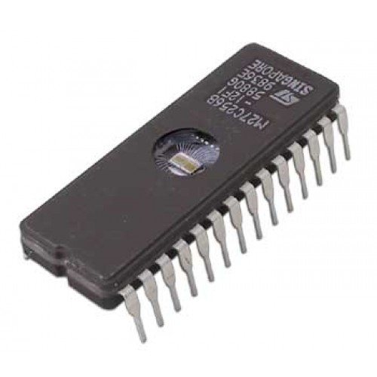
PROM меморија са могућношћу електричног брисања (EERPOM) користи у меморијским ћелијама исте MOS транзисторе за изолованим гејтом али је изолација још тања и напон под којим се обавља упис логичке јединице је још нижи (10 V).
Брисање садржаја сде обавља електрично тако што се на гејт прикључи напон супротног поларитета оа напона за упис.
Код EPROM-а брисање се обавља над целом меморијом и процес траје до 20 минута.
Код EЕPROM-а брисање се обавља селективно за око 10ms по меморијској ћелији.

